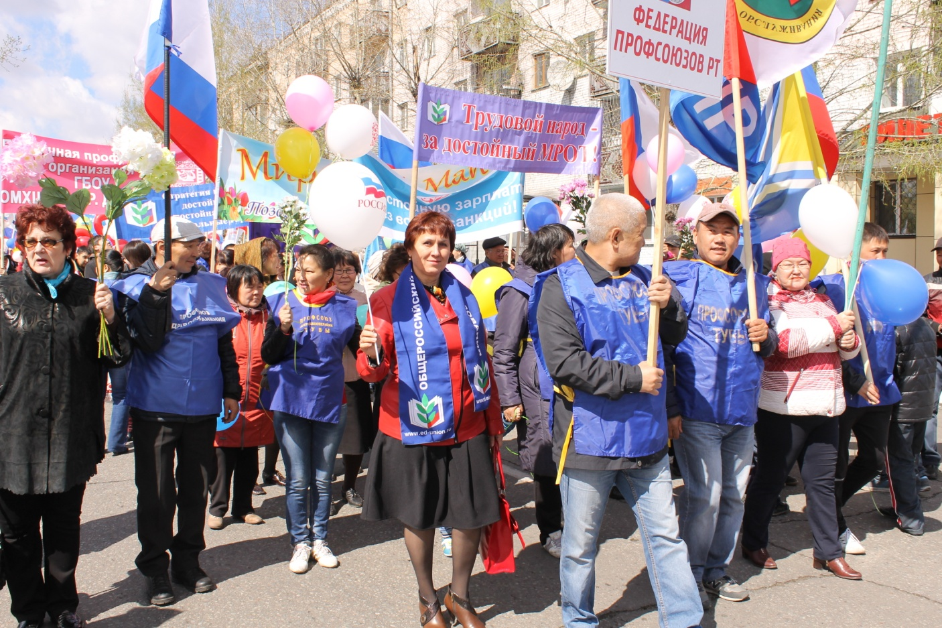
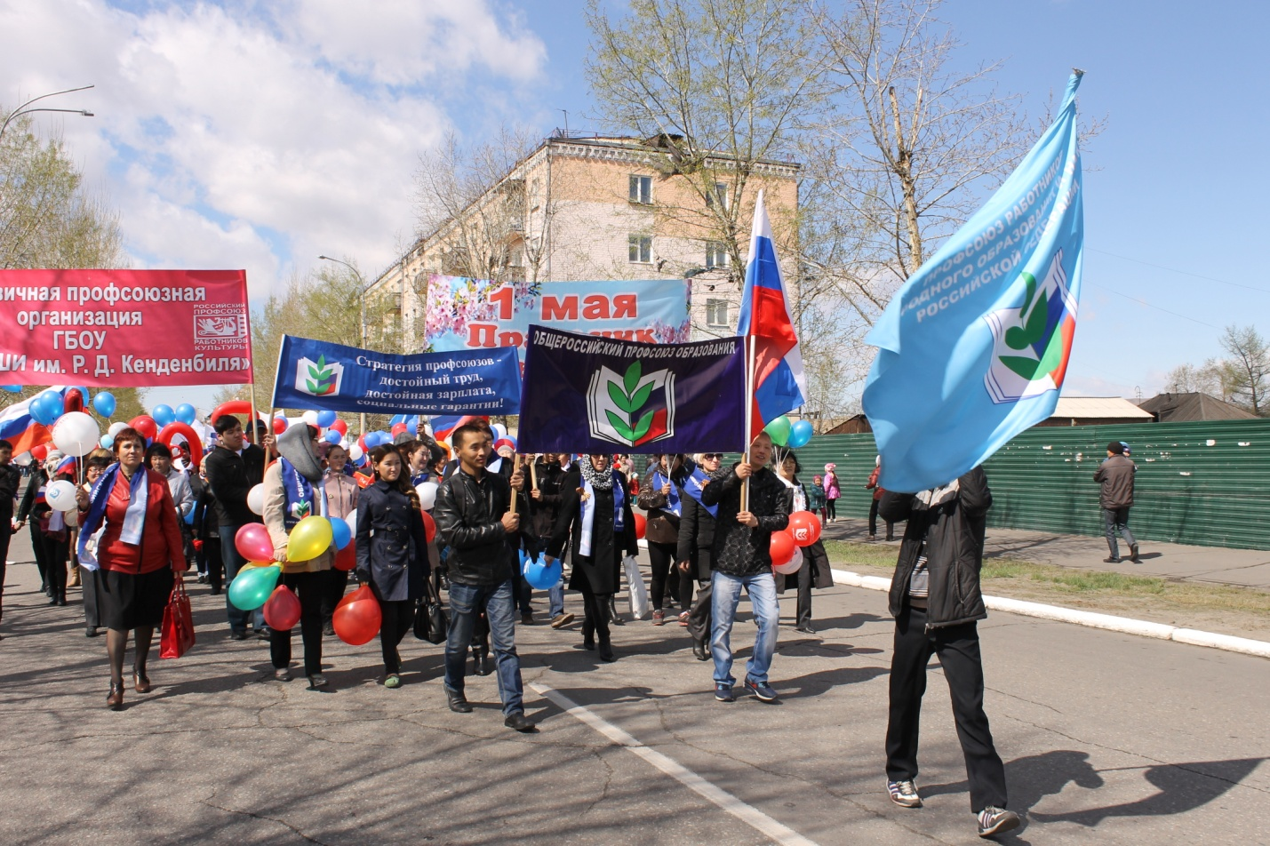
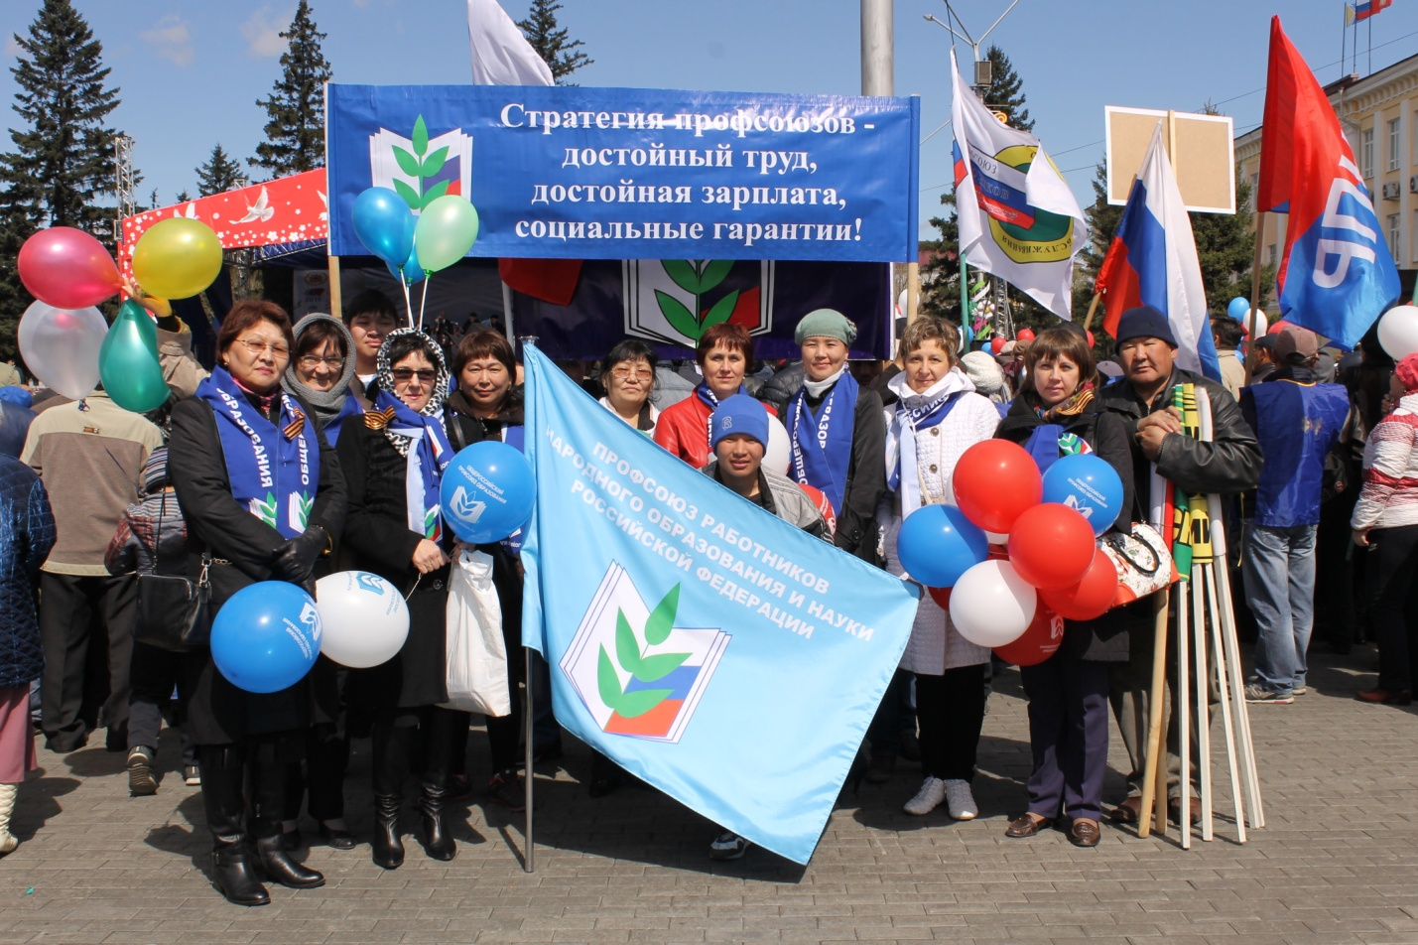
1 мая – День международной солидарности трудящихся! Во всех городах и районных центрах страны трудящиеся вышли на организованные Федерацией Независимых Профсоюзов России демонстрации и митинги, чтобы выразить свои требования к властям и работодателям под главным девизом: «Росту цен – удвоение зарплаты!»
Эта масштабная всероссийская акция прошла с требованиями, направленными на защиту социально-трудовых прав и экономических интересов трудящихся. Они касаются в первую очередь достойной заработной платы, эффективной занятости, безопасного труда, справедливого пенсионного обеспечения, соблюдения прав трудящихся на объединение.
1 мая 2015 года все образовательные учреждения республики приняли активное участие в праздничном шествии. Профсоюз образования одна из наиболее многочисленных общественных организаций Республики Тыва. В демонстрации приняло участие более 2,5 тыс. человек.
Колонна республиканской организации Профсоюза была красочно оформлена шарами, шарфиками с символикой Профсоюза. Участники шествия несли транспаранты и лозунги с символикой Профсоюза образования.

